**审核计划**

|  |  |  |  |  |  |  |
| --- | --- | --- | --- | --- | --- | --- |
| 受审核方名称 | 南京淳兴物业服务有限公司 | | | | | |
| 注册地址 | 南京市高淳区阳江镇高墩村八村208号 | | | | | |
| 经营地址 | 南京市高淳区淳溪街道淳兴路10-8室 | | | | | |
| 联系人 | 赵淑璐 | 联系电话 | 13851597540 | 邮编 | | 1548835822@qq.com |
| 最高管理者 | **孙传鸿** | 联系电话 |  | 邮箱 | |  |
| **合同编号**. | 0746-2021-QEO-2022 | **审核领域** | **■**QMS**□**EcMS**■**EMS**■**OHSMS  **□FSMS** **□HACCP** **□EnMS** | | | |
| **审核类型** | **□初次认证第（二）阶段****■监督审核** **□再认证 □扩项审核 □其他** | | | | | |
| **审核方法** | □现场审核 ■远程审核 □现场结合远程审核 □非现场审核（仅限一阶段） | | | | | |
| **远程审核方式** | **☑音频☑视频□数据共享□远程接入** | | | | | |
| **远程审核资源** | **☑网络 ☑智能手机 ☑台式电脑 ☑笔记本电脑 □录像机 □照相机 □可穿戴设备** | | | | | |
| 审核目的 | **□第二阶段审核：验证组织管理体系的建立、实施运行的符合性及有效性，以确定是否推荐认证注册。**  **□再认证：验证组织管理体系的符合性和持续有效性，以确定是否推荐保持认证注册资格并换发认证证书。**  **□特殊审核: □确定是否推荐同意扩大范围的申请并换发认证证书。**  **□跟踪调查投诉、曝光情况，确认获证客户是否已实施有效的整改措施。**  **□调查获证客户变更信息，确定管理体系持续有效运行。**  **□对被暂停客户进行跟踪审核，验证被暂停原因是否已消除，以确定是否恢复认证注册资格。**  **☑验证管理体系实施运行的符合性及有效性。** | | | | | |
| 审核范围 | Q：物业管理服务（保洁，绿化），建筑材料销售  E：物业管理服务（保洁，绿化），建筑材料销售所涉及场所的相关环境管理活动  O：物业管理服务（保洁，绿化），建筑材料销售所涉及场所的相关职业健康安全管理服务 | | | | 专业  代码 | Q：35.15.00；29.11.03  E：35.15.00；29.11.03  O：35.15.00；29.11.03 |

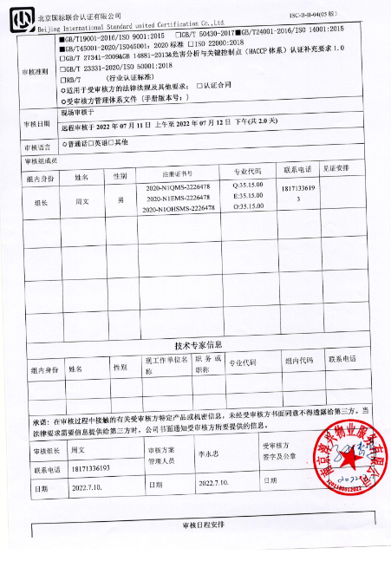

|  |  |  |  |  |  |
| --- | --- | --- | --- | --- | --- |
| **审核日程安排** | | | | | |
| **日期** | **时间** | **部门** | **过程** | **涉及条款** | **审核人员** |
| **7-11** | **第一天** |  |  |  |  |
|  | **08:30-9：00** |  | **首次会议** |  | **A远程审核；工具：微信、电话；** |
|  | **09:00-12：30** | **领导层** | （内外部因素、相关方的需求和期望、体系策划过程、管理承诺相关过程、风险识别和评价过程、职责分配过程、资源提供过程、管理评审过程）  对初审不符合问题整改情况的确认；事故事件及起处理情况，质量、环境安全监测情况、使用情况等； | QMS：4.1/ 4.2/ 4.3/ 4.4 /5.2/5.3/6.1/6.2/6.3/9.3  EMS：4.1 /4.2/ 4.3 /4.4 / 5.2 /5.3 /6.1.1//6.2 /7.1 /9.3  OHS：4.1 /4.2/ 4.3 /4.4 / 5.2 /5.3 /6.1.1 /6.2 /7.1 /9.3 | **A远程审核；工具：微信、电话；** |
|  | **12：30-13：30** |  | 午休 |  |  |
|  | **13:30-17：00** | **综合部/含员工代表** | 组织的岗位、职责和权限,环境因素\危险源，合规义务，措施的策划，目标及其实施的策划，能力，ES运行策划和控制,应急准备和响应,监视、测量、分析和评价总则,合规性评价,分析与评价,内部审核,不符合和纠正措施； | QMS:5.3/6.2/7.2/9.1.3/10.2  EMS::5.3/6.1.2/6.1.3/6.1.4/7.2/8.1/8.2/9.1.1/9.1.2/9.2/10.2  OHS:5.3/5.4/6.1.2/6.1.3/6.1.4/7.2/7.3/7.4/7.5/8.1/8.2/9.1.1/9.1.2/9.2/10.2 | **A远程审核；工具：微信、电话；** |
|  | **17：00-17：30** |  | 同管代沟通 |  | **A远程审核；工具：微信、电话；** |
| **7-12** | **第二天** |  |  |  |  |
|  | **8：30-12：30** | **项目部/含临时现场** | 组织的岗位、职责和权限,环境因素\危险源，目标及其实施的策划，QES运行策划和控制,应急准备和响应,产品和服务的要求，产品和服务提供过程，服务的放行，不合格输出的控制； | QMS:5.3/6.2/8.1/8.2/8.5/8.6/8.7  EMS:5.3/6.1.2/6.2/8.1/8.2  OHS:5.3/6.1.2/6.2/8.1/8.2 | **A远程审核；工具：微信、电话；** |
|  | **12：30-13：30** |  | 午休 |  |  |
|  | **13：30-16：30** | **销售部** | 组织的岗位、职责和权限,环境因素\危险源，目标及其实施的策划，QES运行策划和控制,应急准备和响应,外部提供过程、产品和服务的控制； | QMS：5.3/6.2/8.4  EMS:5.3/6.1.2/6.2/8.1/8.2  OHS:5.3/6.1.2/6.2/8.1/8.2 | **A远程审核；工具：微信、电话；** |
|  | **16:30-17：00** |  | 审核组整理资料和管代沟通 |  | **A远程审核；工具：微信、电话；** |
|  | **17:00-17：30** |  | 末次会议 |  | **A远程审核；工具：微信、电话；** |
|  | **备注** |  | 如遇疫情等原因导致企业不能正常开工则审核时间延后 |  |  |

**注：每次监督审核必审条款：**

1. **Q：4.1、4.2、4.3、4.4、5.2、5.3、6.1、6.2、6.3、8.1、8.2、8.3、8.4、8.5、8.6、8.7、9.1、9.2、9.3、10.2、10.3;**
2. **J:3.2、3.3、3.4、4.2、4.3、5.2、5.3、6.2、6.3、7.2、7.3、7.4、8、9、10、11、12**
3. **E/O:4.1、4.2、4.3、4.4、5.2、5.3、6.1、6.2、8.1、8.2、9.1、9.2、9.3、10.2、10.3**
4. **S：4.1、4.2、4.3.1、4.3.2、4.3.3、4.4.1、4.4.3、4.4.6、4.4.7、4.5.1、4.5.2、4.5.3、4.5.5、4.6**
5. **En:**
6. **除以上必审条款外还需审核：标准/规范/法规的执行情况、上次审核不符合项的验证、认证证书、标志的使用情况、投诉或事故、监督抽查情况、体系变动**